Использование визуальной среды проектирования мехатронных модулей и систем.


ОТДЕЛЕНИЕ «Автоматизация и радиоэлектроника»

ПЦК «Автоматика и управление»

МЕТОДИЧЕСКИЕ УКАЗАНИЯ ПО ПРОВЕДЕНИЮ
ПРАКТИЧЕСКИХ РАБОТ

Дисциплина (Профессиональный модуль)

ПМ.04 РАЗРАБОТКА И МОДЕЛИРОВАНИЕ НЕСЛОЖНЫХ СИСТЕМ АВТОМАТИЗАЦИИ С УЧЕТОМ СПЕЦИФИКИ ТЕХНОЛОГИЧЕСКИХ ПРОЦЕССОВ

МДК.04.02. Теоретические основы разработки и моделирования отдельных несложных модулей и мехатронных систем

для специальности 220703
«Автоматизация технологических процессов и производств»

Разработчик:
Преподаватель специальных дисциплин ______________ Османов Э.З.

Методические рекомендации рассмотрены и одобрены на заседании ПЦК «Автоматика и управление»

Протокол №___ от «__»_______. 201_ г.

К.Т.Н., преподаватель спец.дисциплин, ________________ Ванин В.А

ЛАБОРАТОРНАЯ работа № 1
Создание чертежей мехатронных элементов и модулей

Цель работы: Овладеть навыками работы в системе автоматизированного проектирования ADEM при создании чертежей мехатронных элементов и модулей.

  - Материально-техническое оснащение:
- Персональный компьютер (ПК);
- Проектор;
- Интерактивная доска.

  - Порядок выполнения работы

1 – Создать чертежи мехатронных элементов.
2 – проставить необходимые размеры.
3 – заполнить штамп.

  - Задания для выполнения практической работы

Задание 1
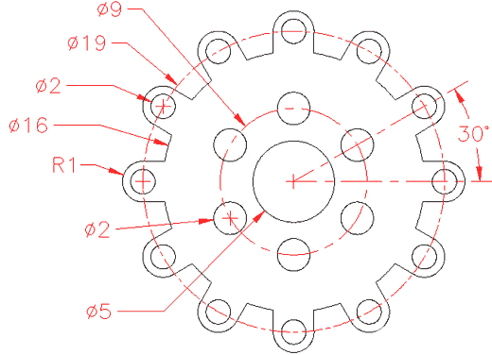

Задание 2

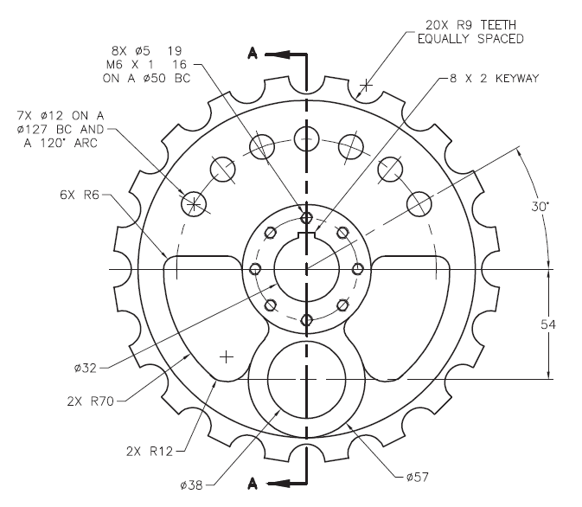

Задание 3

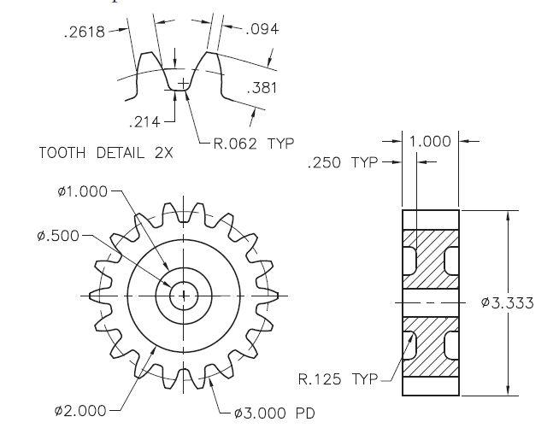

Задание 4
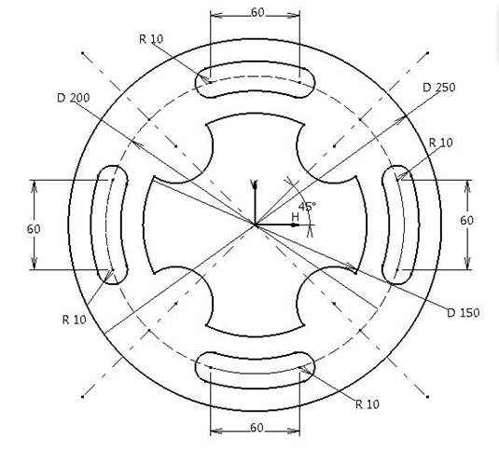
Задание 5
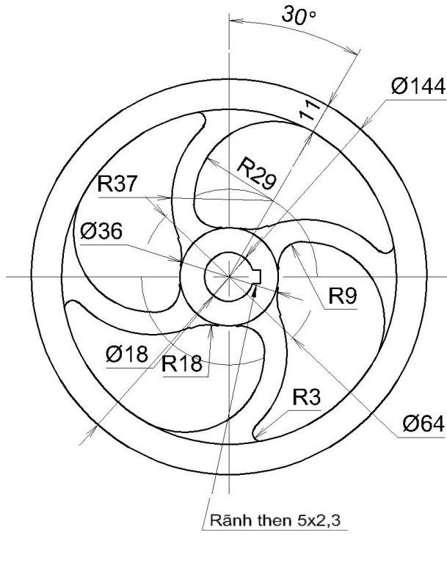

  - Содержание отчета.

  - Название работы.
  - Цель работы.
  - Оформленные чертежи
  - Вывод по работе.

Контрольные вопросы:
- определения: мехатронный элемент, узел, модуль;
- методы создания мехатронных элементов с использованием САПР;
- области применения САПР ADEM;
- используемые геометрические элементы для построения моделей мехатронных модулей

ЛАБОРАТОРНАЯ РАБОТА №2
Выполнение автоматических расчетов с использованием трехмерных моделей.

Цель работы: Научиться выполнять автоматические расчеты в системе ADEM, используя 3D модели.

- Материально-техническое оснащение:
- Персональный компьютер (ПК);
- Проектор;
- Интерактивная доска.

- Порядок выполнения работы

1 – создать профили для получения 3D моделей
2 – Получить 3D модель, используя методы выдавливания и вращения с учетом булевых операций.
3 – рассчитать объем и массу детали

- Задание для выполнения работы

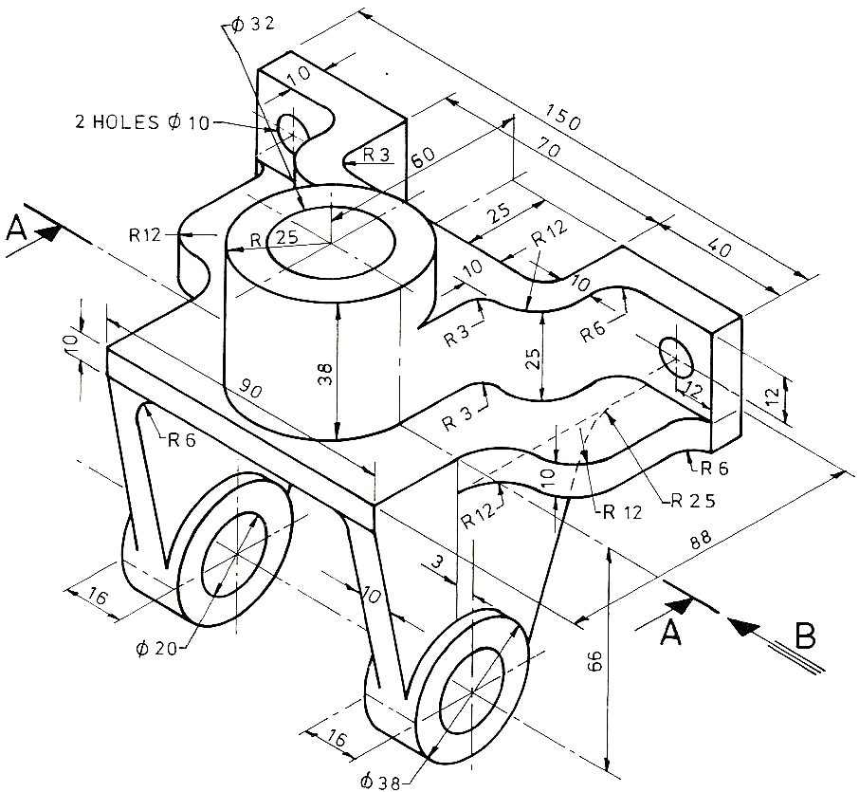

Расчитать массу детали для следующих материалов: сталь, латунь, дюралюминий.

- Содержание отчета.

- Название работы.
- Цель работы.
- 3D модель
- Расчетная таблица масс.
- Вывод по работе.

Контрольные вопросы:
- виды расчетов в системе ADEM;
- методы построения 3D моделей;
- основные характеристики 3D моделей;
- операции, применяемые над 3d моделями

ЛАБОРАТОРНАЯ РАБОТА № 3

Использование визуальной среды проектирования мехатронных модулей и систем.

Цель работы: Научиться создавать модели мехатронных модулей с использованием САПР ADEM.

    - Материально-техническое оснащение:
- Персональный компьютер (ПК);
- Проектор;
- Интерактивная доска.

    - Порядок выполнения работы

1 – создать чертежи мехатронных элементов
2 – объединить элементы в отдельный модуль
3 – выполнить сборку всех элементов

    - Задание для выполнения работы

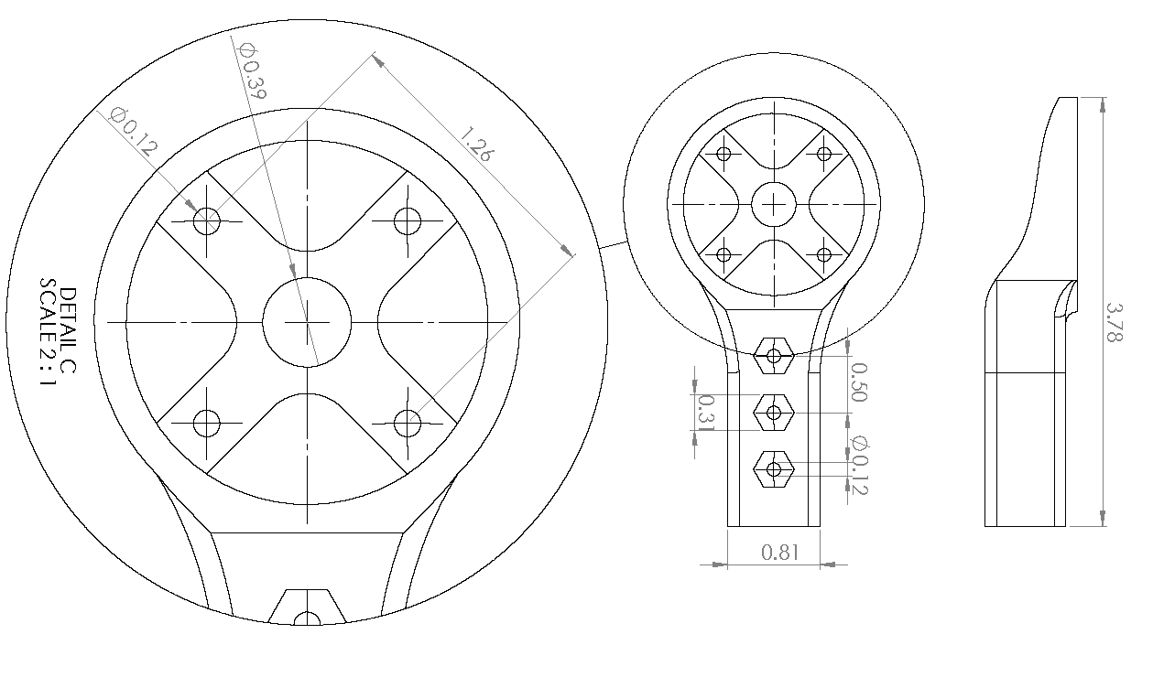

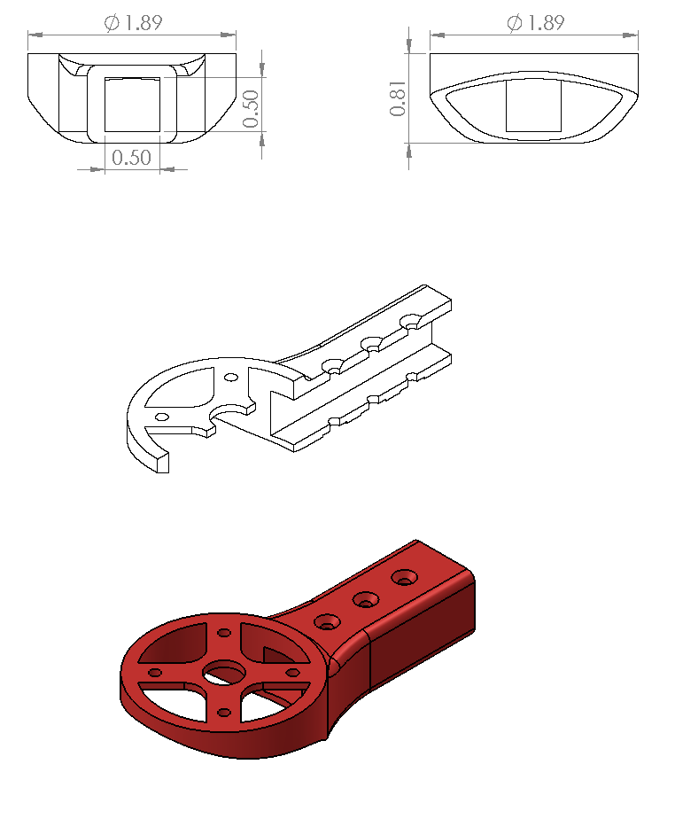

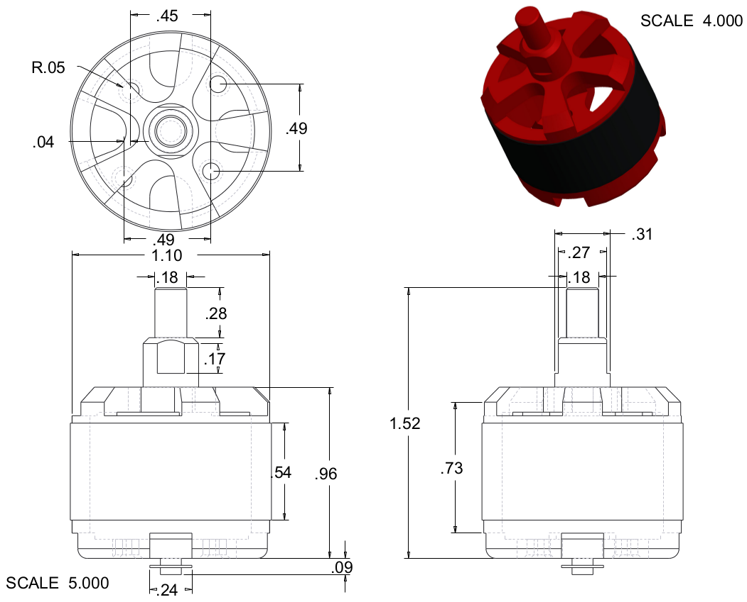

- Содержание отчета.

- Название работы.
- Цель работы.
- Сборочная модель мехатронного модуля
- Вывод по работе.

Контрольные вопросы:
- порядок разработки элементов мехатронного модуля;
- получение 3D моделей мехатронных элементов;
- характеристики визуальной среды проектирования

ЛАБОРАТОРНАЯ РАБОТА №4
Проектирование узла мехатронного модуля.

Цель работы: Научиться выполнять проектирование узлов несложных мехатронных модулей на примере квадрокоптера.

      - Материально-техническое оснащение:
- Персональный компьютер (ПК);
- Проектор;
- Интерактивная доска.

      - Порядок выполнения работы

    - Ознакомиться с типовыми конструкциями квадрокоптеров.
    - Создать эскизы основных узлов квадрокоптера.
    - Создать электрическую схему управления квадрокоптера.
    - Создать чертеж узла мехатронного модуля квадрокоптера.
    - Составить спецификацию элементов

Корпус

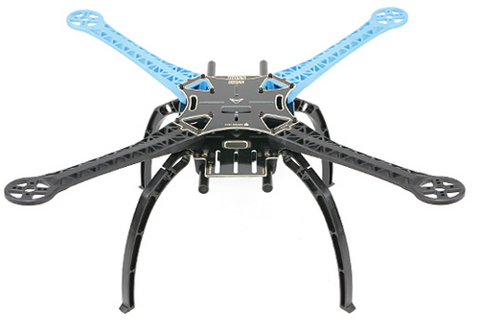

Пропеллеры

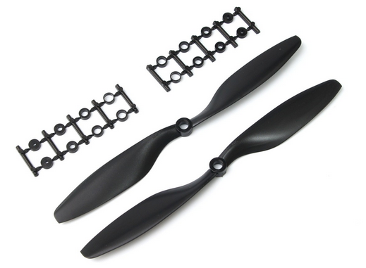

Плата управления

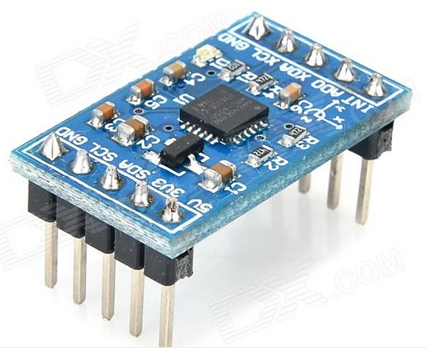

Контроллер скорости
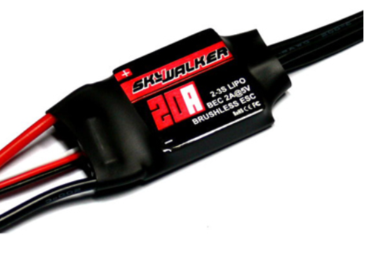

Аккумулятор
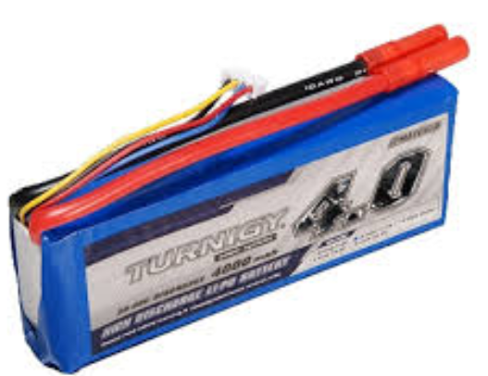

Пульт управления

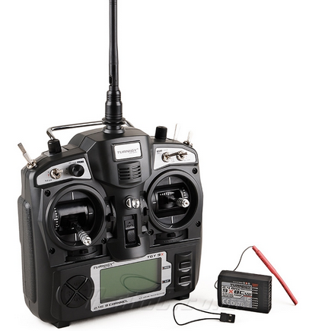

Электромонтажная схема

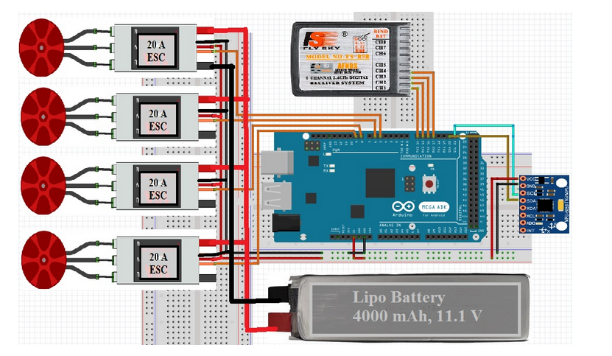

- Содержание отчета.

  - Название работы.
  - Цель работы.
  - Эскизы выполненных заданий.
  - Вывод по работе.

Контрольные вопросы:
- методы проектирования узлов мехатронных модулей;
- характеристики мехатронных элементов на примере квадрокоптера;

ЛАБОРАТОРНАЯ РАБОТА №5
Составление сборочной модели мехатронного модуля

Цель работы: Научиться выполнять сборку объёмных моделей мехатронных элементов и узлов в модуль.

    - Материально-техническое оснащение:
- Персональный компьютер (ПК);
- Проектор;
- Интерактивная доска.

    - Порядок выполнения работы

Используя объемные модели л.р. №4, выполнить сборку мехатронных элементов в мехатронный модуль.

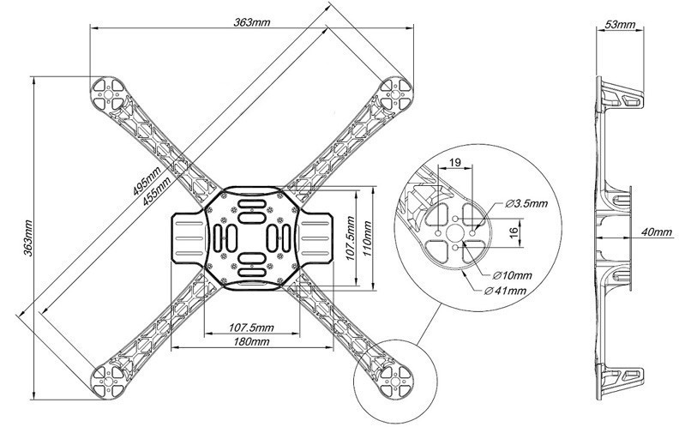

- Содержание отчета.

  - Название работы.
  - Цель работы.
  - Компоновочный документ с мехатронным модулем.
  - Вывод по работе.

Контрольные вопросы:
- методы выполнения сборки объемных моделей;
- виды компоновок элементов

ЛАБОРАТОРНАЯ РАБОТА №6
Составление схемы работы мехатронного модуля

Цель работы: Составить схему работы мехатронного модуля на примере квадрокоптера

    - Материально-техническое оснащение:
- Персональный компьютер (ПК);
- Проектор;
- Интерактивная доска.

    - Порядок выполнения работы

- Выбрать схему мехатронного модуля

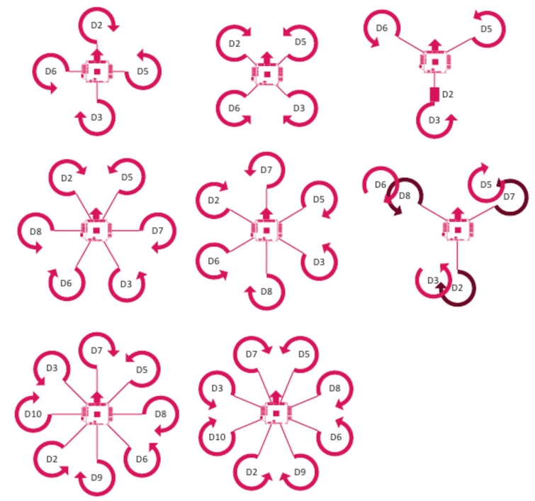

- Создать 3D модель выбранной схемы
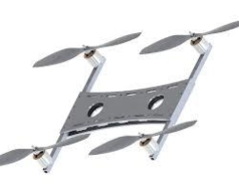

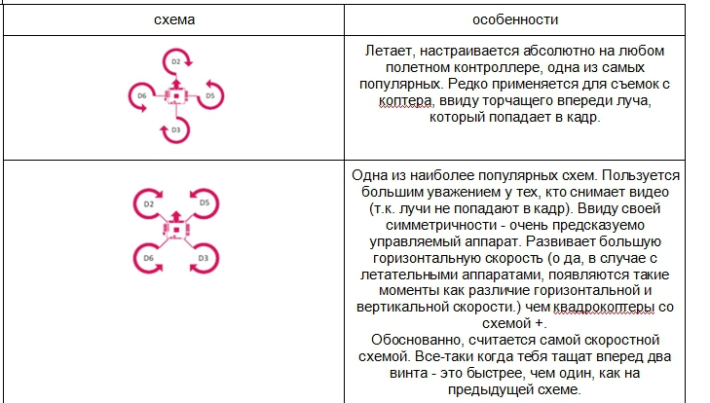

- Создать блок схему работы мехатронного модуля

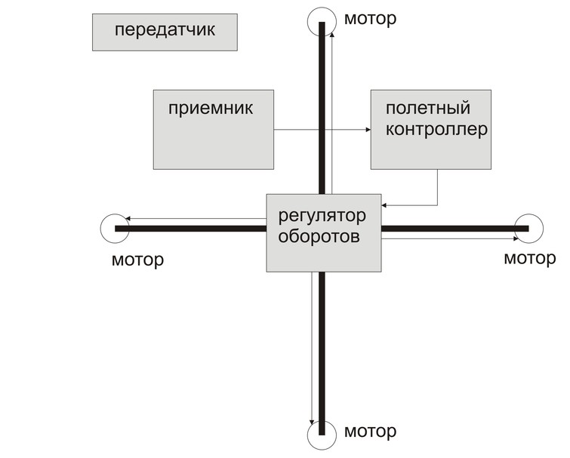

- Содержание отчета.

  - Название работы.
  - Цель работы.
  - Схемы работы мехатронного модуля
  - Вывод по работе.

Контрольные вопросы:
- принципы работы схем мехатронных модулей;
Описать работу мехатронного модуля на примере квадрокоптера

ЛАБОРАТОРНАЯ РАБОТА №7
Построение и анализ характеристик мехатронных систем.

Цель работы: выполнить анализ работы мехатронной системы и ее элементов.

    - Материально-техническое оснащение:
- Персональный компьютер (ПК);
- Проектор;
- Интерактивная доска.

    - Описание работы

При решении задачи стабилизации, управления двигателем, передачи данных требуется большие ресурсы центрального микроконтроллера (MCU). В данном случае используется ARM Cortex-M3, являющийся 32-х битным микроконтроллером. Структурная схема подключения одного двигателя приведена ниже.
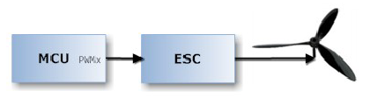
Рисунок 4 – Структурная схема подключения одного двигателя.
Квадрокоптеру необходима относительно высокая тяга двигателя. Для этих целей хорошо подходят бесколлекторные двигатели, управляющиеся с помощью широтно-импульсной модуляции (ШИМ/PWM). Функция генерации ШИМ импульсов для управления двигателями перенесена на драйвера двигателей (ESC – Electronics Speed Control). Для успешного управления, необходимо знать положение ротора в каждый момент времени. Часто двигатели уже имеют встроенные датчики, дающие полную картину о положении ротора, но это далеко не правило, а скорее исключение. Зачастую положение ротора определяют посылая на обмотки двигателя высокочастотный импульс и оценивается их обратное индуцированное отражение, которое зависит от положения магнита находящегося ближе всего к катушке.
Преимуществом такого решения является низкая цена на такой двигатель (без датчика положения), меньшее количество проводов (у двигателей с датчиками положения их пять).
Для полетов также хорошо подходят outrunner двигатели (вид бесколлекторных). Они имеют более высокий крутящий момент. Двигатели переменного тока на 30-50% легче двигателей постоянного тока с теми же параметрами и имеют больший КПД. Также лучше их показатели крутящего момента. Единственное преимущество двигателей постоянного тока проявляется на максимальных оборотах. но хорошие моторы переменного тока используются в квадрокоптерах лишь на 20% от их возможностей. Поэтому рекомендуется использовать их. Все это позволяет строить легкие модели с большим временем автономного полёта.
При выборе мотора необходимо обращать внимание на его производительность. Необходимо чтобы двигатели обеспечивали взлет с конкретным весом, но также неплохо иметь запас, чтобы избежать перегрузки двигателя.

Управление двигателями с помощью ШИМ
Способ управления двигателями переменного тока основан на принципе управления серводвигателями. Основной сигнал имеет ширину 1мс с периодом 20 мс. После включения ширина управляющего импульса должна быть равна 1мс, что соответствует остановке двигателя (рис. 5 верх). Если при старте длительность импульса более 1 мс, драйвер не позволит включиться двигателю из соображений безопасности. Для пуска двигателей нужно длительность импульса 1 мс. Плавное увеличение ширины импульса приводит к увеличению числа оборотов двигателя. Верхний предел ширины импульса это 2 мс (рис. 5 низ), при этом значении двигатель имеет максимальную производительность.
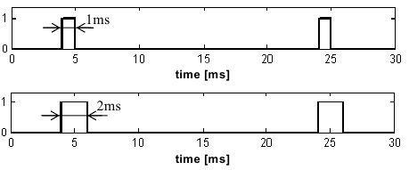
Рисунок 5 – Управление двигателями с помощью ШИМ.
Непрерывность изменения направления вращения является критическим фактором для стабилизации. Изменение числа оборотов должно быть плавным, так как это может привести к высоким изменениям выходного значения контроллера, и это может привести к дестабилизации квадрокоптера.

ПИД регулятор
Пропорционально-интегрально-дифференциальный (ПИД) регулятор является общим контуром управления механизма обратной связи. ПИД-регулятор вычисляет значение ошибки е(t) в виде разницы между измеренной переменной процесса (PV) и требуемым значением. Регулятор с каждой итерацией делает попытку минимизировать ошибку путем регулирования входами управляемого процесса. Основное уравнение ПИД регулятора приведено ниже.
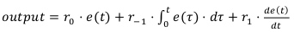
Блок-схема параллельного ПИД-регулятора приведена на Рис. 6
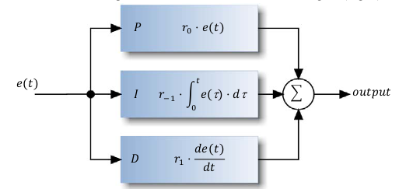
Рисунок 6 – Блок-схема параллельного ПИД-регулятора.
e(t) – ошибка
r0 – коэффициент усиления пропорциональной составляющей
r-1 – коэффициент усиления интегральной составляющей
r1 – коэффициент усиления дифференциальной составляющей
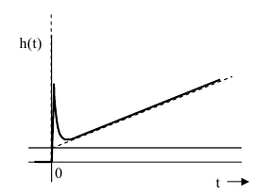
Рисунок 7 – Передаточная характеристика ПИД-регулятора.
Передаточная характеристика ПИД-регулятора (рис. 7) показывает влияние каждой составляющей регулятора. Пропорциональная составляющая вырабатывает выходной сигнал, противодействующий отклонению регулируемой величины от заданного значения, наблюдаемому в данный момент времени. Интегральная составляющая пропорциональна интегралу от отклонения регулируемой величины. Её используют для устранения статической ошибки. Она позволяет регулятору со временем учесть статическую ошибку. Дифференциальная составляющая пропорциональна темпу изменения отклонения регулируемой величины и предназначена для противодействия отклонениям от целевого значения.
Этот тип регуляторов не всегда является лучшим решением, но с оптимальными настройками коэффициентов способен бороться с нестабильностью. Неточные коэффициенты регулятора приведут к большему времени обработки ошибки, поэтому целесообразно уделить этому вопросу должное внимание.

    - Задание

Выполнить анализ двигателей для подъема квадрокоптера общей массой 0,5 кг.

P_дв- мощность, Вт 189.3
m_дв- масс двигателя, кг 0.062
F_тяги- сила тяги 1ого двигателя, кг 0.97
U_п- напряжение питания, В 7.4
I_м- максимальный ток, А 13.3
ω_дв- максимальная частота вращения, об/мин 6500
M_дв- движущий момент, Н∙м, при максимальной частоте вращения 0.278
R- сопротивление, Ом 0.2491
L- индуктивность, Гн 0.005
c_e- постоянная двигателя для противоЭДС 0.0112345
c_M- постоянная двигателя для вращающего момента 0.0112345
J_р- момент инерции ротора, кг∙м^2 20.934∙〖10〗^(-6)
T_э- электромагнитная постоянная времени двигателя 0.02007
T_M- электромеханическая постоянная времени двигателя 0.041
l- длина пропеллера, м 0.254
m_п- масса пропеллера, кг 0.02
J_п- момент инерции пропеллера, кг∙м^2 10.75∙〖10〗^(-5)
тип аккумулятора: 2s Lipo, емкость, мА 12800
m_А- масса аккумулятора, кг 0.866
25% 50% 70% 100%
Ток, А 1.26 3.72 7.69 13.3
Мощность, Вт 18.7 55.2 109.2 189.3
Сила тяги, кг 0.151 0.406 0.702 0.97

- Содержание отчета.

  - Название работы.
  - Цель работы.
  - Схемы работы мехатронного модуля
  - Вывод по работе.

Контрольные вопросы:
- зависимость силы тяги от мощности двигателей;
- основные элементы мехатронного модуля квадрокоптера;
- области применения ШИМ;
- области применения ПИД регулятора

